漆膜粉化率测定仪
产品说明：
腾瑞智科生产的漆膜粉化率测定仪是符合DIN 53159标准设计。适用于实验室测试漆膜老化的程度。
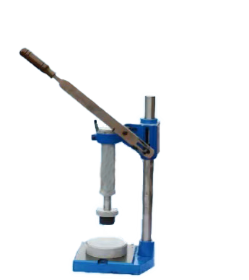
产品特点：
该仪器是以一定的工作负荷加载于特定条件下的涂膜试片，用标准板与其试片对照，判断其分化程度。
该仪器试验结构主要由：1、压把 2、拉伸装置 3、底座 4、托盘 5、支柱 6、活动架组成
产品参数：
·测头压力范围：50-250N
·测头压力精度:误差+10%或-10%
·测头橡胶硬度：60+5A级或60-5A级
·直径：Φ40mm

订购信息： TR 5801--漆膜粉化率测定仪

